La red carpet manda: vuelven los recogidos de alta peluquería

Los recogidos y peinados pulidos regresan y están cada vez más presentes en las alfombras rojas y pasarelas. Los looks naturales continúan, pero ya no reinan en solitario, ya que cada vez es más frecuente ver en el cabello trabajos que reivindican la maestría y creatividad de la alta peluquería. La sofisticación, la elegancia y la creatividad ponen a prueba a un peluquero con recogidos que lo último que desean es pasar desapercibidos. Una oportunidad de oro para demostrar la trascendencia del oficio.
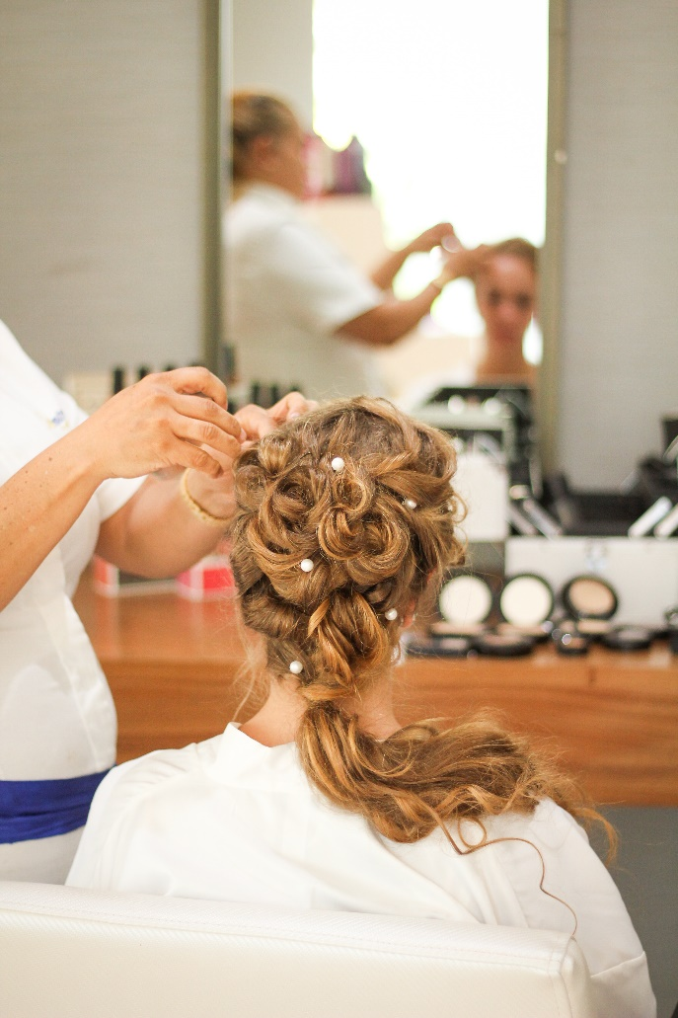

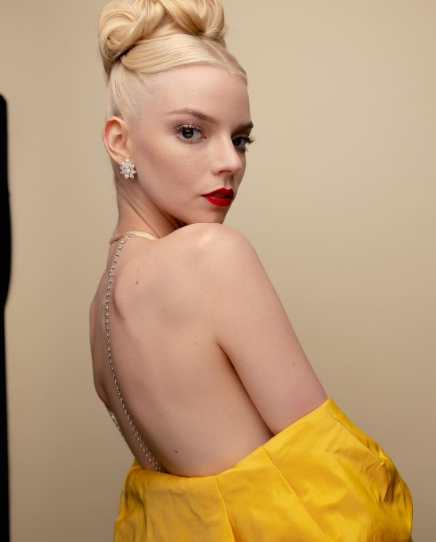
La comodidad y la espontaneidad están siendo aparcadas por recogidos que requieren destreza técnica y que ponen de manifiesto el valor del cabello a la hora de crear una imagen en la que se potencia la presencia y el saber estar. "Los recogidos siempre han requerido de conocimientos y de mucha preparación por parte del peluquero, por eso no todo el mundo se atreve con ellos. El diseño debe ser bonito, crear una sorpresa y, al mismo tiempo, debe permanecer intacto durante horas. Por tanto, la complejidad aumenta, aunque sin duda vale la pena. Distingue a la imagen de la mujer que lo lleva, pero también resalta la del peluquero y la de la peluquería como gremio.", asegura Raquel Saiz, directora de Salón Blue by Raquel Saiz.
https://www.instagram.com/p/CUDb5_2Pxkj/

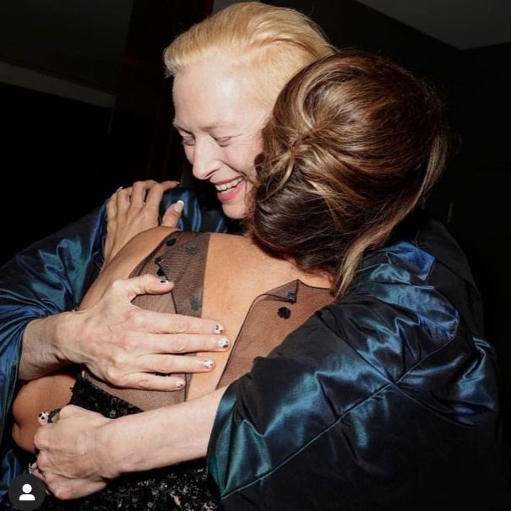
No todo vale cuando nos mostramos ante los demás. Es tan importante, o más, cómo nos peinamos como el modo de vestirnos. Estos recogidos y acabados pulidos vuelven a poner de manifiesto la necesidad de recurrir a la elegancia y la sofisticación cuando queremos reconocer la importancia de lo que hacemos o del lugar en el que estamos. "Estos trabajos que van más allá de las ondas naturales o los recogidos sencillos, nos están marcando un cambio de actitud que empiezan en las alfombras rojas, pero que implican con el tiempo a toda la sociedad. No todo vale y en la imagen de nuestro cabello, tampoco. Así recuperamos su alta significación, algo que parecía habíamos olvidado, para expresarnos con toda la fuerza como seres sociales que somos. Los códigos estéticos dicen mucho de las cosas que valoramos y este cambio parece indicar un nuevo posicionamiento mucho más atento hacia nuestra identidad, a lo que mostramos de ella y es todo un reconocimiento a lo que hacemos.",explica Rafael Bueno, de Rafael Bueno Peluqueros. https://www.instagram.com/p/CU7OD1roKDk/

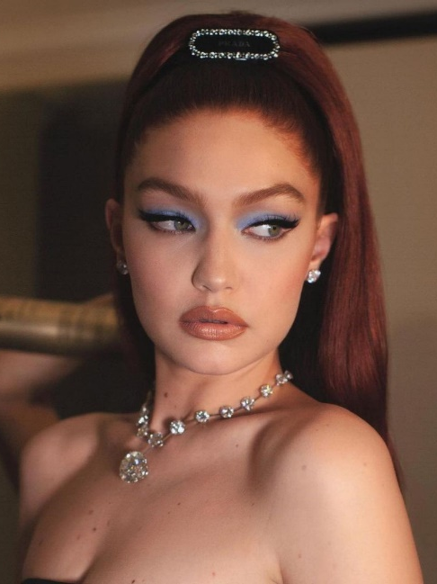
Las texturas que simulaban un lavar y listo comienzan a ceder camino frente a melenas que consiguen forma mediante el cepillo y ondulación gracias a los rulos. Las puntas se llevan redondeadas o rectas, pero ordenadas y peinadas. Nada se deja al azar cuando lo que se pretende es mostrarnos impecables. "Algunas ocasiones merecen un look especial y nada improvisado. No se trata de aparentar, sino de otorgar a algo la consideración que para nosotros tiene. Dedicarle tiempo y darle belleza es el mejor reconocimiento hacia algo o alguien, pero también hacia nosotros mismos. Estamos diciendo que nos importa y que lo cuidamos. Y no podemos obviar que el cabello viste y enaltece una imagen mucho más que la ropa. El cabello luce perfecto después de haberse trabajado, con brillo, con volumen y mucha presencia y así se convierte en un objeto lujoso.", propone Virginia Muñoz de Antonio Eloy Escuela Profesional. https://www.instagram.com/p/CT2HVNwgqKh/

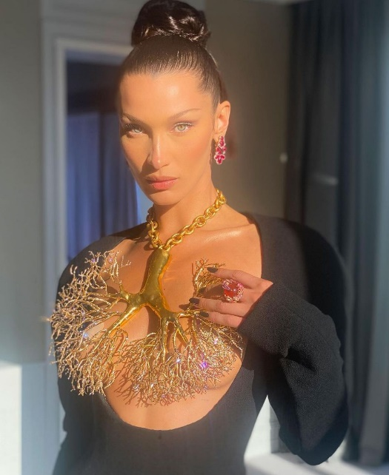
Los recogidos se actualizan con los diseños que se crean, que siempre persiguen ser un desafío para el peluquero, pero al mismo tiempo para quien los observa. Lo inesperado, el trampantojo, puede adquirir la forma de lo aparentemente sencillo o ser una demostración de puro virtuosismo estético. "No peinamos cómo lo hacíamos hace años, tenemos nuevas herramientas, pero nos valemos de técnicas que en algunos casos son centenarias. Lo mismo sucede con los diseños que creamos, los traemos a la modernidad, pero nos inspiramos en el saber hacer de tiempos pasados. La fusión entre la tradición y la vanguardia es lo que nos actualiza. El conocimiento del ayer nunca debe desdeñarse, las ganas de innovar del presente, tampoco. Eso es lo que lo hace diferente.", comenta Manuel Mon, director de Manuel Mon Estilistas, https://www.instagram.com/p/CR4ahQiNiCP/

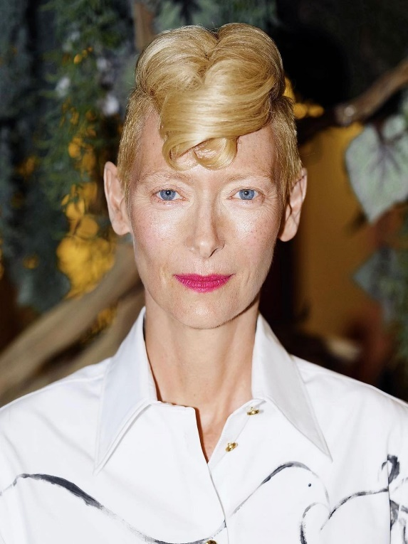
Nos dirigimos hacia algo que es mucho más que una tendencia, es un cambio de actitud que no solo dice cómo queremos ser vistos, también demuestra que hemos cambiado la forma en la que nos miramos. Un cabello cuidado y peinado con cierto trabajo tiene que ver con la importancia que nos otorgamos. "No solo los recogidos y peinados pulidos y disciplinados están llegando, también se están aparcando los looks que quieren aparentar un lavar y listo. Para las alfombras rojas los recogidos se convierten en verdaderas obras de arte, pero en el día a día también encontramos el reflejo con texturas trabajadas y peinadas. Queremos demostrar que nos hemos esforzado en peinarnos, en cuidarnos y que nuestra presencia es el resultado de un nuevo posicionamiento ante los demás, sí, pero también ante nosotros mismos. Nos cuidamos y no dejamos nada al azar, sino que está meditado y así queremos que sea percibido.", afirma Amparo Fernández, directora de La Pelu – Amparo Fernández https://www.instagram.com/p/CRgBblYLc2-/

